ЧТО ТАКОЕ – НОВЫЙ ГОД?

А вы знаете, что подготовка к празднованию Нового года самое приятное время в детском саду и для детей, и для воспитателей и даже для родителей. Сколько предстоит сделать самых разных, но очень важных дел? Нарядить свою группу и музыкальный зал, сделать своими руками подарки – поздравлялки, с помощью родителей подготовить новогодние костюмы, выучить песни, танцы, хороводы, стихи и, наконец, написать письмо - приглашение Деду Морозу и Снегурочке.
Ну вот, кажется все готово. Пришло время веселого праздника, и красавица елка приглашает ребят в музыкальный зал в новогодний хоровод!

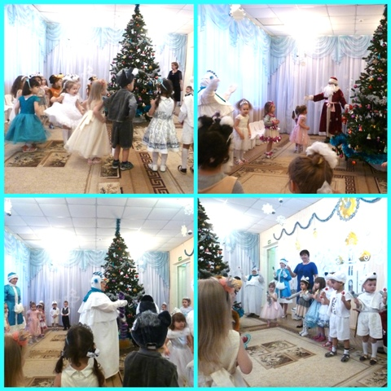Малыши из группы «Крепыши» впервые все вместе встречали Новый год в детском саду, они с интересом рассматривали новогодние игрушки на елке: разноцветный паровозик, веселого снеговика, длинноухого зайца с морковкой, красавицу матрешку… А потом дружно и радостно пели песни о елочке и зиме. К ребятам в гости пришла Снежная баба, которая подарила им волшебные снежки и предложила поиграть с ними. Малыши играли весело и увлеченно.
А дети средней группы - настоящие «Непоседы» - отправились встречать Новый год в деревню, в «Простоквашино».
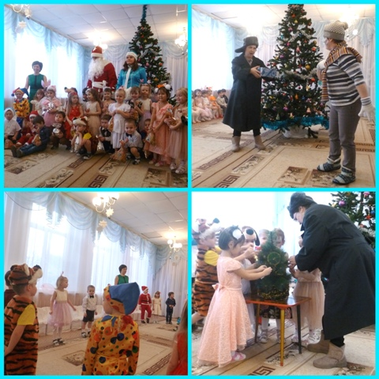Ведь накануне праздника они получили приглашение от Кота Матроскина и с удовольствием отправились к нему в гости на музыкальном поезде.
В «Простоквашино» ребят ждал не только Кот Матроскин, но и его друзья – дядя Федор, собака Шарик, почтальон Печкин, а также много сюрпризов, веселой музыки и затей.
А вот для ребят старшей группы «Фантазеры» сделать праздник сказочным и волшебным помог старик Хоттабыч и его волшебная борода. Ведь это именно он творил чудеса: возле нарядной елки то появлялись веселые скоморохи и веселили ребят своим задорным танцем, то в волшебный хоровод слетались все снежинки, то вдруг на празднике появлялись Снегурочка и Новый год.

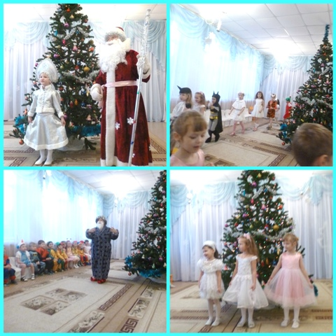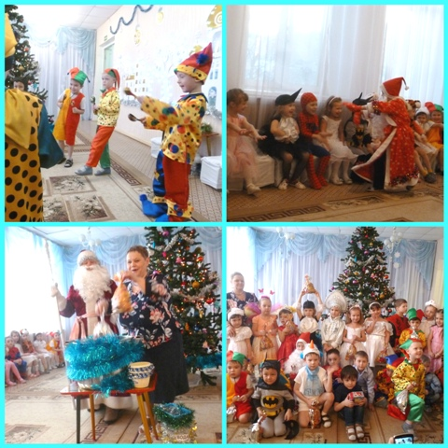

Старик Хоттабыч даже помог самому Деду Морозу «сварить» в волшебном котле из снега, воды, сахара и соли самые настоящие новогодние подарки!
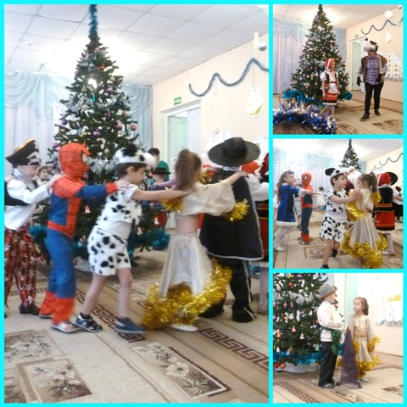
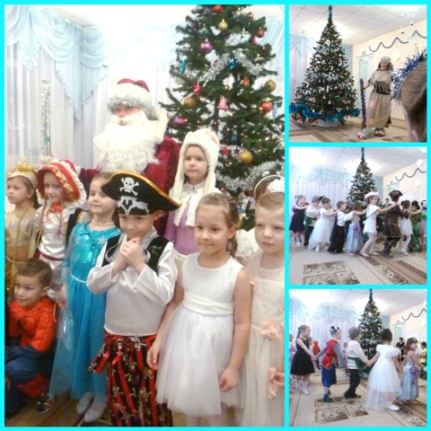

Ни один новогодний праздник, конечно, не обходится без проделок Бабы Яги, но ребята подготовительной группы «Любознайки» не растерялись, а наоборот - научили Ягу делать добрые дела и радовать всех только хорошими поступками. И «перевоспитанная» Баба Яга с радостью пустилась танцевать с ребятами, водить вокруг елки хороводы, играть и соревноваться.
Кульминацией каждого праздника был приход самого долгожданного гостя - Деда Мороза, который непременно приносил с собой много радости, веселья, шуток, игр и забав, добрых поздравлений и пожеланий и, конечно же, новогодние подарки для детворы.
Вот так шумно, весело, радостно встречали мы Новый год в детском саду!

Информацию подготовила:
Малиновская Наталья Леокимовна,
музыкальный руководитель.

